Hogyan kerülhetjük el a  kéménytűz kialakulását?  A szurok képződéséből fakadó kéménytűz elkerülhető a rendszeres kéményseprőipari ellenőrzéssel és a szükséges tisztítás elvégzésével. Mind a korom, mind a szurok begyulladása, továbbá a dugulás és egyéb üzemzavar megelőzhető az égéstermék-elvezető kéményseprő felügyelete mellett történő kiégetésével.  A szilárd-tüzelésű tüzelőberendezésekben kizárólag a gyártó által előírt tüzelőanyagot szabad eltüzelni, háztartási hulladékot nem. A háztartási hulladékok elégetése a tüzelőberendezés idő előtti tönkremenetelét előidézi, a szén-monoxid mellett egyéb igen mérgező gázok, gőzök, savhatások is keletkeznek.  Kizárólag kezeletlen (festék, lakk, pác, ragasztóanyag stb. mentes), légszáraz keményfát használjunk tüzelésre. A tüzelésre szánt fát hasítva, fedett szellős helyen tároljuk 1,5 – 2 évig.  Megfelelő égési levegő biztosítása a tüzelőberendezés helyiségébe. | 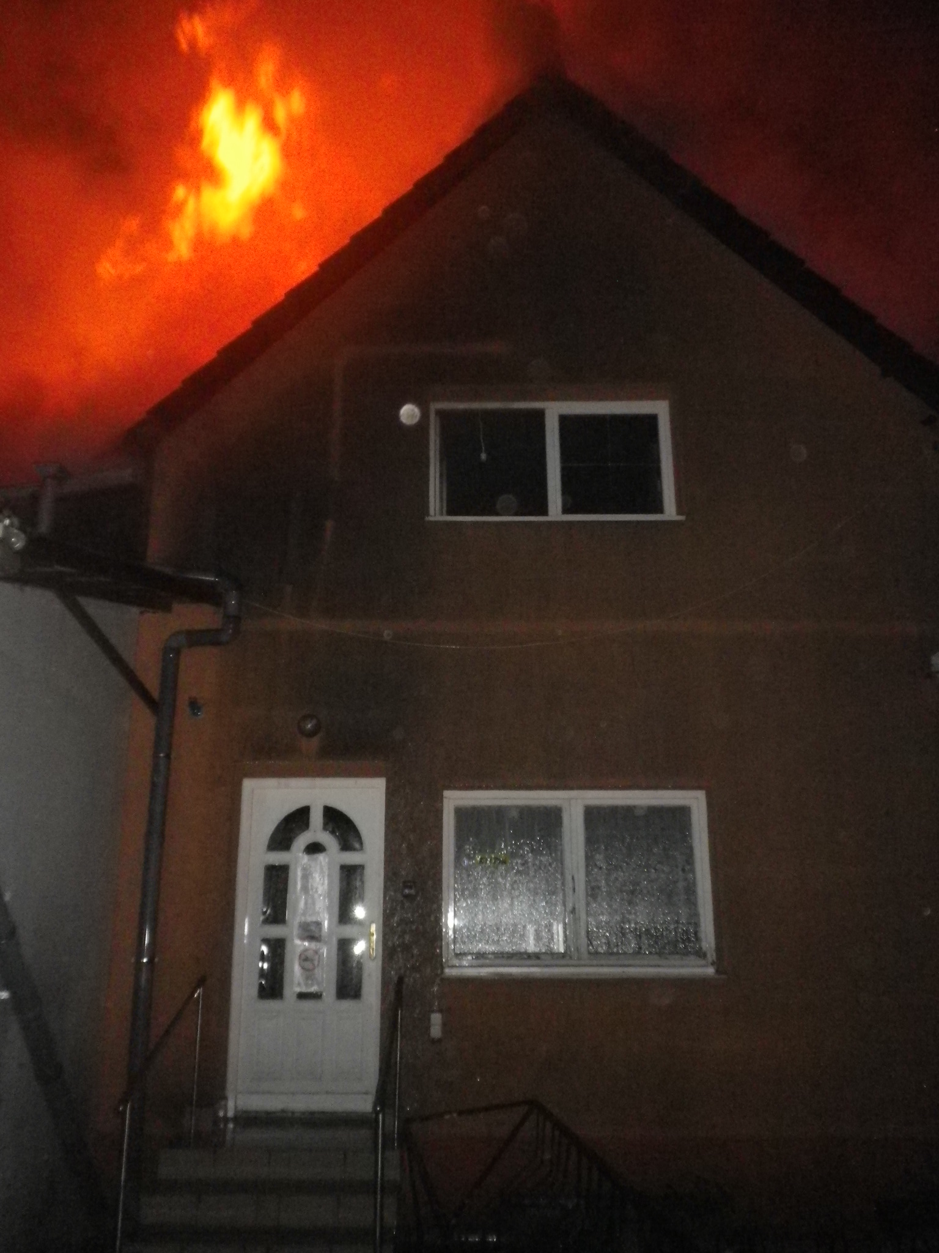 | 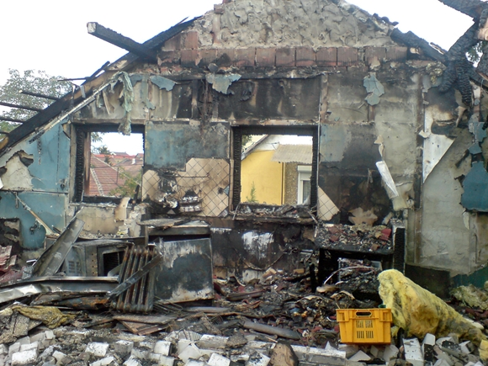  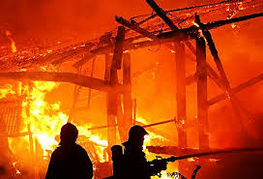 | KIÉGETT HÁZ  - ha szeretné elkerülni  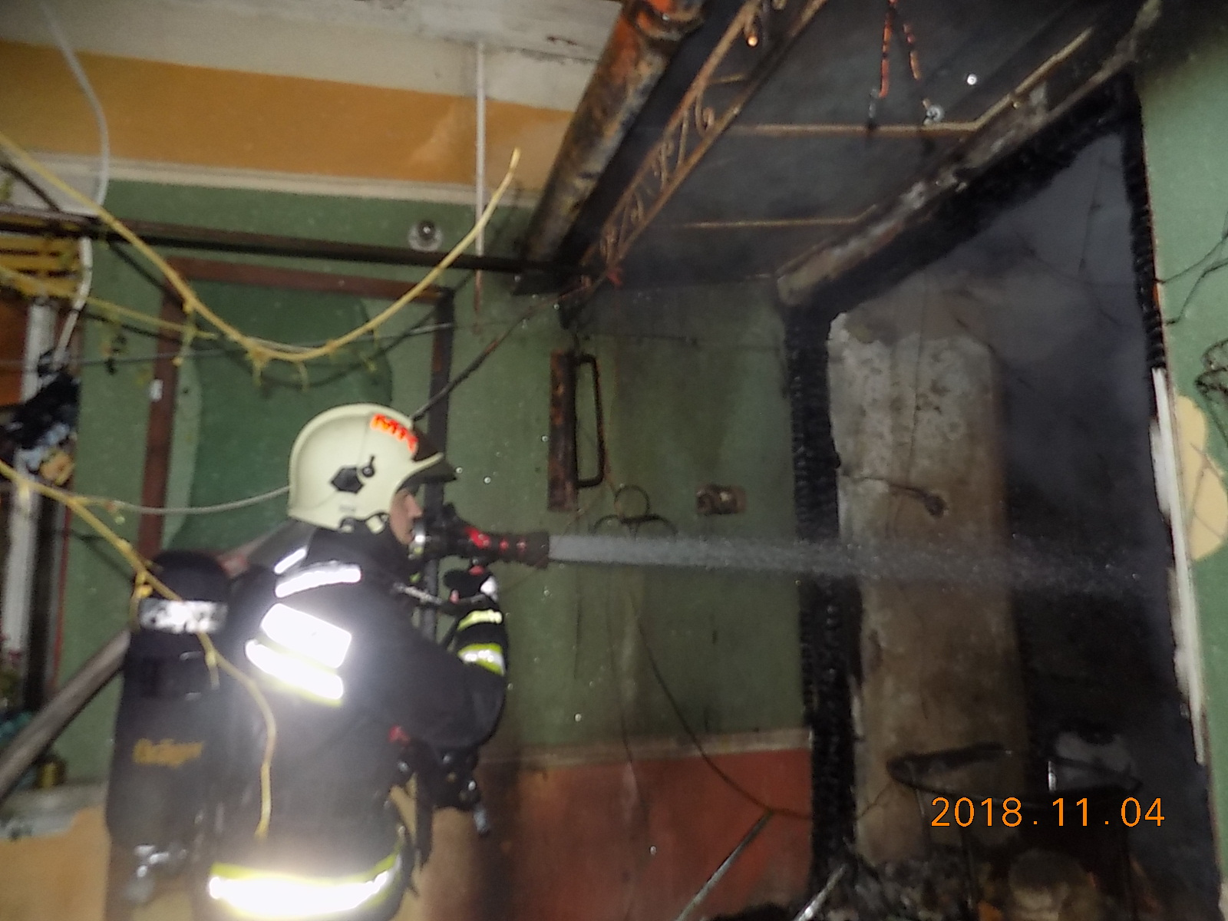  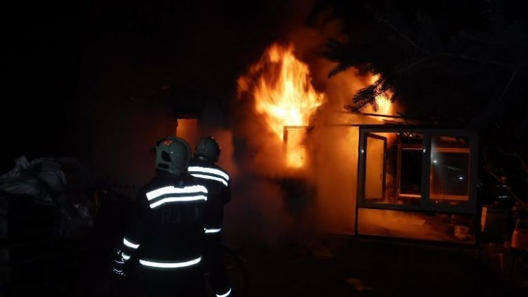  Javasolt otthonunkba beszerezni és működtetni egy füstérzékelőt, ami a kezdeti tüzeket is jelzi.

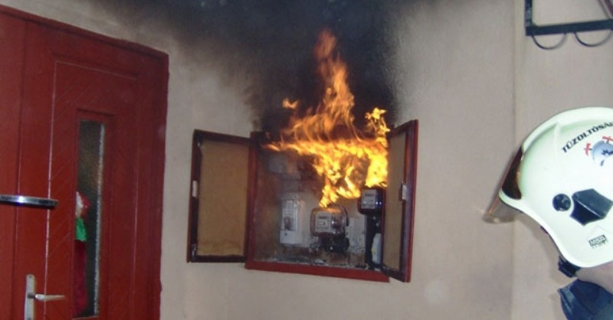  Elektromos eredetű lakástüzek  Az elektromos tűz közvetlen okai a vezetékek, elektromos kapcsolóberendezések túlterhelése, az alkatrészek közötti elektromos ív vagy szikra keletkezése lehetnek. A tűz közvetett oka a rendszer helytelen méretezése, rossz vezetékezés és/vagy a hálózat elemeinek elöregedése, esetleg hirtelen nagy terhelést jelentő rövidzárlat, túláram keletkezése, amit a rendszerbe épített túláramvédő berendezések már nem viselnek el. Az elosztószekrényben keletkező tűz nem csak a szekrényben pusztít, de akár az egész épület is leéghet ily módon.  Csak olyan villamos berendezést használjunk, amely rendeltetésszerű használata esetén a környezetére nézve gyújtásveszélyt nem jelent. | 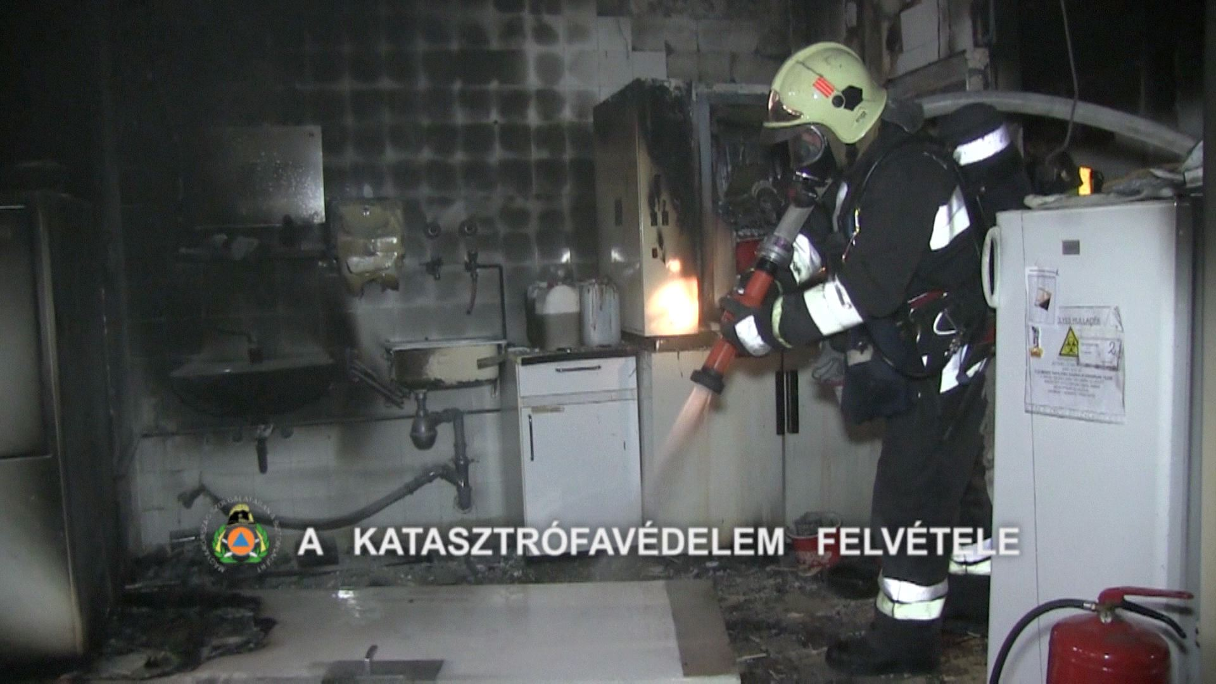  Használat előtt szemrevételezéssel ellenőrizzük az elektromos berendezéseinket, a csatlakozókat és a vezetékeket, nézzük meg, hogy nincsenek-e eltörve, megrepedve!  Ne terheljük túl a hosszabbítókat, elosztókat! Lehetőleg földelt eszközöket használjunk!  Az elektromos fűtőkészüléket soha ne takarjunk le, ne tegyük közel bútorainkhoz, éghető anyagból készült tárgyainkhoz!  Ne érintsük meg vizes kézzel, és ne használjuk nedves környezetben az elektromos berendezéseket! | Minden második lakásban keletkezett tűz elektromos meghibásodásra vezethető vissza.  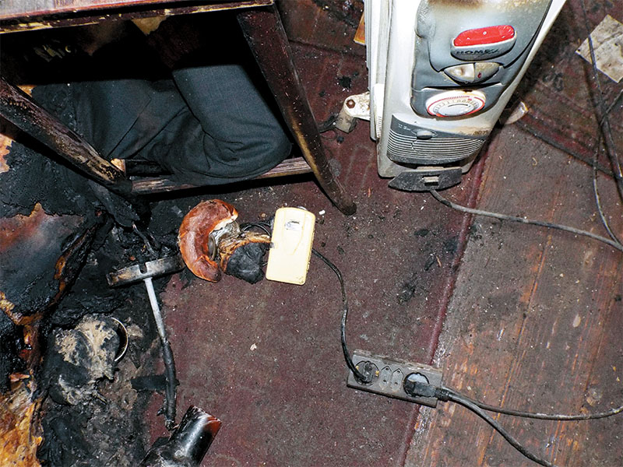  A kismegszakítókat, biztosítókat csak szakemberrel cseréltessünk, javíttassunk  Ne hagyjuk áram alatt, konnektorba dugva az elektromos berendezéseket a tevékenység befejezése után. ELUTAZÁSKOR mindent áramtalanítsunk.  Az időszakos tűzvédelmi felülvizsgálat fontos a lakóépületeknél is - kivéve a fázisonként 32 A-nél nem nagyobb névleges áramerősségű túláramvédelem utáni áramköröket.
a tűz kialakulásától egy szoba lángba borulásáig kb. 2 perc elegendő

